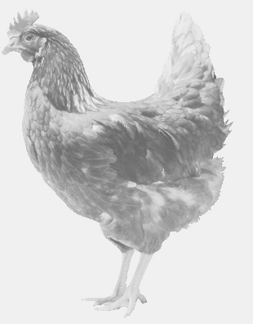
SVOBODA – Lučice
drůbežárna Vadín, www.drubezsvoboda.cz 569489358, 777989857
CHOVNÉ KUŘICE
barva červená a černá
Stáří: 20 týdnů
Cena: 255,- Kč/kus
Čtvrtek 23. března 2023
V 9.20 h.- Ostřetín - u OÚ
v 9.30 h.- Vysoká – u obchodu
Možno objednat:569 489 358,svoboda.lucice@seznam.cz

